Уважаемый пациент!
Для госпитализации в стационар нашего учреждения Вам необходимо предоставить результаты всех нижеперечисленных исследований в день госпитализации в приемное отделение.
Перечень исследований перед госпитализацией
Уважаемый пациент!
Обращаем Ваше внимание, что в период госпитализации
курение запрещено!
Просим Вас при себе иметь средства для никотинзамещающей терапии (пластыри, спрей, жевательная резинка).

Наименование исследований | Сроки | Примечания | Отметка врача
Общий анализ крови | 14  дней
Биохимический анализ крови: общий белок, мочевина, креатинин, общий и прямой билирубин, АСТ, АЛТ, щелочная фосфотаза, глюкоза, общий холестерин, триглецириды, ЛПНП, ЛПВП, калий, кальций, натрий, хлор | 14  дней
Общий анализ мочи | 14  дней
Коагулограмма: ПТВ, МНО, АЧТВ,  процент протромбина по Квику; тромбиновое время; фибриноген. | 14  дней
Архив плёнок ЭКГ (при наличии). | 14  дней
Анализ кала на яйца гельминтов | 14  дней
Анализ крови на сифилис (ИФА или РПГА) | 1 мес | При положительном результате на сифилис – справка от врача-дерматовенеролога
Простатический специфический антиген (ПСА) для мужчин старше 40 лет | 1 мес
Анализ крови на ВИЧ. | 3 мес
Анализ крови на маркеры гепатитов В и С. | 3 мес
Группа крови и Rh -фактор | бессрочно
Эзофагогастродуоденофиброскопия (ФГДС). | 2 мес | Протокол ФГДС направить по эл. почте cardioburo@cardioc.ru для получения даты госпитализации.
Флюорография или рентгенография органов грудной клетки. | 1 год
Гликированный гемоглобин. | 3 мес | При сахарном диабете
Анализ крови на ТТГ, Т4 свободный, Т3; | 2 мес | При заболеваниях щитовидной железы или фибрилляции предсердий
КТ или МРТ головного мозга, ЦДК БЦС. | 6 мес | При ранее перенесенном ОНМК, ТИА
ЦДК брахиоцефальных артерий. | 12 мес | При ИБС
Результат исследования функции внешнего дыхания (спирография) | 2 мес | При ХОБЛ или бронхиальной астме
Заключение стоматолога о санации полости рта. | 1 мес
При отсутствии одного из необходимых (обязательных) документов в госпитализации может быть отказано
Для госпитализации необходимо иметь:
Документы:  -направление ф. 057-у от поликлиники по месту жительства (внесённое на портал ТФОМС);  -паспорт (оригинал);  -страховой полис ОМС (оригинал);  -СНИЛС (оригинал). | Принадлежности:  -туалетные принадлежности,  -сменную обувь (резиновые тапочи);  -смену нательного белья (2-3 комплекта);  -одежду для пребывания в стационаре;  -одноразовый бритвенный станок,  -пакеты для вещей (2-3 шт).  -для пациентов на АКШ иметь корсет, компрессионные чулки по размеру, влажные спиртовые салфетки.
Перед госпитализацией на оперативное лечение или инвазивное обследование необходимо провести гигиенические процедуры (бритьё).
Уважаемые женщины!
Перед госпитализацией необходимо снять с ногтей покрытие (лак, гель-лак).
Плановая госпитализация на инвазивное обследование и оперативное лечение во время менструации не проводится.
Уважаемые пациенты!
Просим при себе иметь диск с записью коронарографии (при наличии), результаты ЭХОКГ, ХМЭКГ, ВЭМ, ЦДК брахиоцефальных артерий, все предыдущие выписки из стационара, в том числе по сопутствующей патологии (копии или оригиналы, давность исследований не более 6 мес).
Для допуска к госпитализации на оперативное лечение, дополнительно:
- Заключение терапевта об отсутствии противопоказаний к плановому оперативному лечению;
- Заключение стоматолога о санации полости рта.
- При подтверждённом диагнозе Сахарный диабет заключение эндокринолога с указанием рекомендаций до и послеоперационного периода ведения.
- В случае наличия хронических заболеваний (в том числе, не перечисленных выше), требуется предоставить заключение узкого специалиста (или терапевта, при отсутствии специалиста) об отсутствии противопоказаний к плановому оперативному лечению.
Плановая госпитализация | Время, контакты | Дополнительная информация
Явка в приемное отделение | с 08:00 до 12:00 | г. Сургут пр. Ленина 69/1 (4-х этажный корпус, вход под информационным экраном).
Перенос плановой даты госпитализации | 8 (3462) 52-85-20 (отдел госпитализации с ТМЦ)  часы работы:  пн. – пт. с 08:00 до 17:00, перерыв с 12:00-13:00. | В случае острого заболевания и по другим уважительным причинам
Отправка документов | на эл.почту cardioburo@cardioc.ru
Дополнительные услуги | Информация по телефону отдела платных услуг 8(3462)94-04-04 доб.2, а также на сайте www.medhmao.ru в разделе «пациентам». | Размещение в одно-/ двухместной палате повышенной комфортности в отделениях кардиологического профиля за отдельную плату и при наличии свободных мест.

2025 год
БУ «Окружной кардиологический диспансер «Центр диагностики
и сердечно-сосудистой хирургии»
г. Сургута

Информация для пациентов
по подготовке к плановой госпитализации

Дата госпитализации:
________________

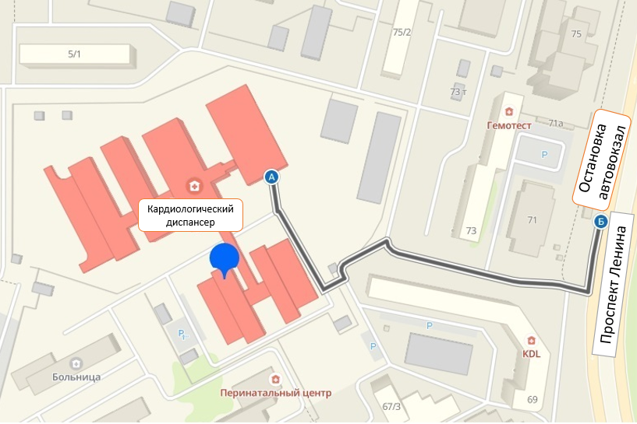
Пример маршрута в приемное отделение от остановки «Автовокзал»

Путь следования от аэропорта:
автобус №16 до остановки "Больничный комплекс";
автобус №16, №107 до остановки "Автовокзал";

Путь следования от ж/д вокзала:
Автобус №16, № 36, № 45, до остановки "Автовокзал";
автобус №16, № 47 до остановки "Больничный комплекс";

